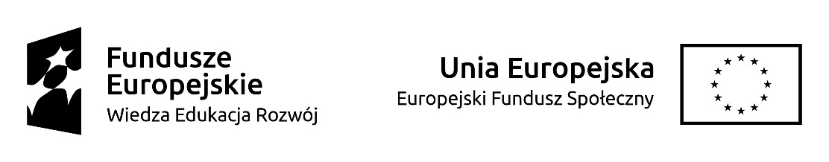

HARMONOGRAM REKRUTACJI
Symulacja pn. „Innowacyjność i współpraca w całej organizacji”

w ramach projektu pn. „Zgrany urząd – kompleksowy program rozwoju współpracy
z beneficjentami”.
ETAPY REKRUTACJI
Składanie formularzy rekrutacyjnych wraz  z załącznikami | 9 czerwca 2021 r. – 6 lipca 2021 r.
Posiedzenie komisji rekrutacyjnej | 7 lipca 2021 r.
Ogłoszenie wyników rekrutacji | 8 lipca 2021 r.

